美赞臣海外×天猫国际大牌专机——探寻好吸收的高能营养
广 告 主：美赞臣海外
所属行业：母婴
执行时间：2020.08.05-2020.08.09
参选类别：直播营销类
营销背景
生娃不易，就像游戏
每个娃在出生的瞬间就已经设定好了很多基础信息
宝宝是欧气宝宝，还是怄气宝宝？
妈妈们费尽心思为宝宝欧气加码，从营养到心智。
新手爸吗都知道，欧气宝宝要花大力气养成。
从全球精挑细选给宝宝营养
到学习世界各地优质育儿观念
为了追求更全面营养和更周全的成长环境
妈妈们在全球寻遍育儿百宝，只喂养出欧气宝宝
营销目标
联手大牌专机将高能营养美赞臣A2越洋载来，为中国妈妈们欧气加持，让宝宝们吸收不怄气！
向妈妈种草A2天然亲和+高能营养，解决喂养难题，让宝宝吸收不怄气；向妈妈传递新鲜的育儿理念，解决育儿难题，帮助中国妈妈更好养成自己的“欧气宝宝”。
策略与创意
美赞臣携手天猫国际大牌专机，开启一场跨时空跨次元的海外溯源之旅，一起探寻好吸收的高能营养。开启母婴圈首场跨时空跨次元直播。MK凉凉与A2baby跨次元互动，帮助妈妈轻松养育欧气宝宝。还有站内欧气专家主题视觉与欧气宝宝专机限定礼盒，最大程度放大沉浸式溯源体验。
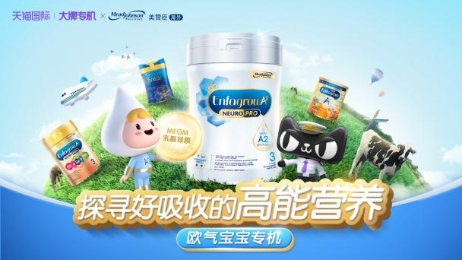
执行过程/媒体表现
Step1：MK凉凉微博溯源vlog视频并在微博预热。
Step2：多维霸屏千万级曝光，沉浸式动态开机屏精准拦截TA。
Step3：天猫全景风暴资源矩阵，跨屏联合频控精准收割用户。
Step4：站内欧气专机主题视觉+欧气宝宝专机欧气限定礼盒，沉浸式溯源体验留存用户。
Step5：MK凉凉xA2精灵天猫跨时空、跨次元直播，高能互动萌化妈妈心。
Step6：全渠道持续种草&精准曝光，小红书、淘系达人多领域口碑种草，口碑落地。
MK凉凉溯源vlog：http://n.miaopai.com/media/seEB695RrQeljvmN489YOC5B7oThOClD
MK凉凉直播预热：https://pan.baidu.com/s/1313PskHyWGSJWRId-rZCNw
密码：ser4
MK凉凉×A2直播录屏：https://pan.baidu.com/s/1dR81ggqQ-08ThX2pG7TYGQ
密码：aeh8
整体曝光量超过2300万
在全景风暴（Topview、高德、虾米、飞猪、土豆、天猫精灵）开机屏引流曝光量超过1200万，超KPI100%；点击量超过46.8万，超KPI260%。
妈妈帮导流天猫直播及落地页曝光量超过700万，点击量超过6万，超KPI113%。
营销效果与市场反馈
活动期间，店铺销量第一次挤入同类TOP3；
活动期间，GMV环比日销增长452%；
活动期间，A2精灵与MK凉凉直播专场，贡献当天GMV36%，环比同时段销售额增长372.22%；
活动期间，新客GMV贡献占比57.29%。

